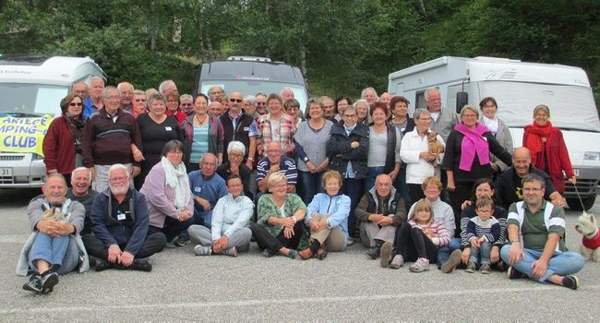

Le club de camping-cars ariégeois a passé un agréable week-end aux Monts-d'Olmes./DDM.

http://www.ladepeche.fr/images/pictos/image-zoom.png

Le club A3C est un club de camping-caristes qui facilite la réunion de personnes ayant les mêmes objectifs : loisirs, découvertes culturelles et touristiques et surtout convivialité. Ce club organise chaque année un rassemblement dans une station des Pyrénées ariégeoises et cette fois, deux équipages du club, Anne-Marie et Claude Melin et Michèle et Daniel Bertrand, ont choisi de mettre en avant Les Monts-d'OLmes. Vingt-sept équipages se sont retrouvés à la station pour un week-end convivial et festif. La salle de la chapelle leur avait été prêtée aimablement par M. Plusquellec, son responsable, et elle était bien appréciée car le temps n'était pas au beau. Malgré tout, les camping-caristes ont passé un très agréable séjour, partagé entre bons repas, rires et chansons accompagnées par l'orgue portatif des Verdunois. Profitant de quelques éclaircies, certains sont allés faire des petites balades en montagne, tandis que d'autres jouaient aux cartes ou à la pétanque